项目周报
汇报周期：2026年8月3日—8月9日
本周重点：完成配光资产归档与 DIALux 桌面导入闭环，打通灯具在线检索—配光下载—派发到DIALux中
本周工作及产出
- 完成配光资产归档闭环：新增按项目持久化的配光资产库，自动下载最终确认灯具的 ULD/IES/LDT 配光文件并解压归档，下载失败可持久化重试；针对压缩炸弹、跨主机重定向等做了安全防护；DIALux 交接包直接嵌入已归档的配光资产。
- 打通 DIALux 桌面导入：研究官方送到DIALux的机制。
- 提升模型调用稳定性：LLM 调用增加重试机制（默认 5 次，指数退避+抖动），重试事件通过 SSE 实时通知，前端在消息气泡中展示重试次数。
- 完善 RAG 照明参数补全与前端界面：优化照度、显色指数、UGR 等照明参数的自动补齐与追问逻辑；完善项目概览、灯具选择、智能对话等前端界面。
- 明确产品边界：移除平面图（DXF/DWG/PDF/PNG/JPG）导入、比例校准与三维场景功能，历史项目快照中的相关字段读取时丢弃，并新增路由回归测试确保相关接口不再暴露。
UI概览
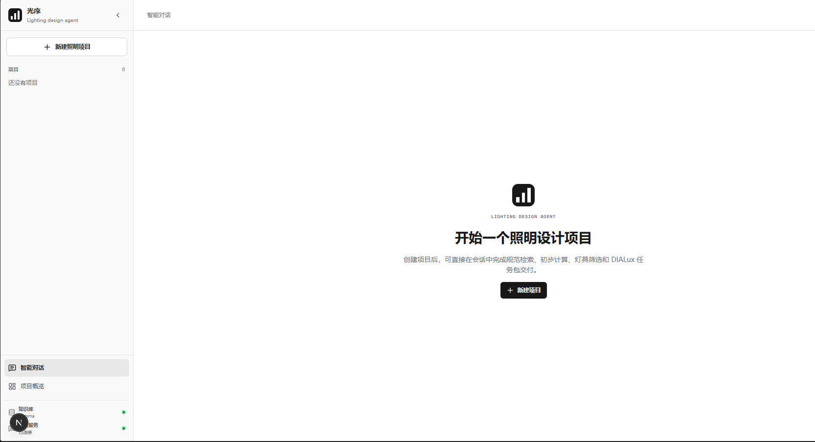
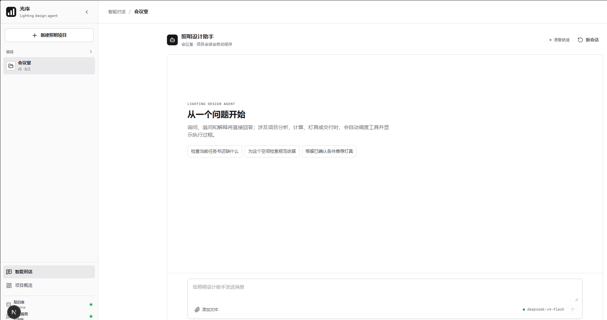
需关注事项
- dial:// 派发只表示 Windows 已将文件交给 DIALux Data Dispatcher，不等于 DIALux 工程已成功导入，界面仍标注待人工确认。
- 平面图导入能力已按产品边界移除；后续如需平面图辅助建模，需重新评估 DXF 解析与比例校准方案。
下周计划
- 继续完善前端交互界面，重点打磨对话与灯具选型体验。
- 实现 IES/LDT 配光的照度快速预览与热力图，辅助灯具比选。
- 规划 DIALux evo 仿真结果导入、输入版本核验与结果回灌，推进仿真—校核—修订循环。

